Türstationsmodul System 106 Schwarz matt

Gira

Eigenschaften

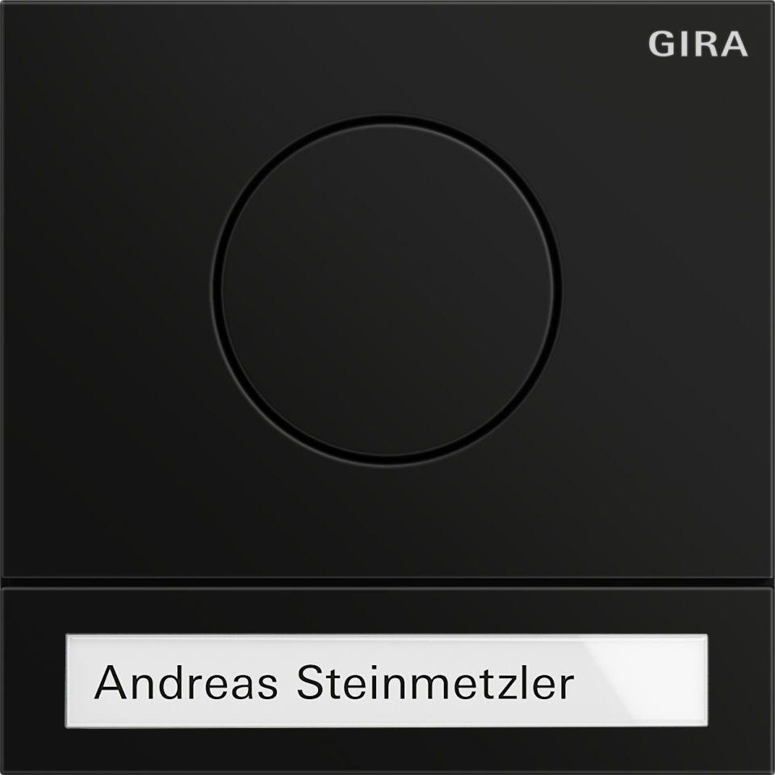

GTIN:

4010337100676

HAN:

5565925

Ausführung

sprechen/klingeln

Farbton

schwarz

Breite (mm)

106,50

Höhe (mm)

106,50

Installationstechnik

Bus-System

Anzahl der Klingeltasten

1,00